ПАРК НА КРЫШЕ КАЖДОГО МНОГОЭТАЖНОГО ЗДАНИЯ
Неумойчева Алина Дмитриевна
Руководитель работы: Комова Анастасия Анатольевна
1ГБОУ г. Москвы «Школа № 1905», 109431, г. Москва, улица Маршала Полубоярова, 22
e-mail: akulinadn@mail.ru
Ключевые слова: зеленая крыша, озеленение, экология города, тепловой остров, ливневые стоки.
Цель работы: привлечь внимание к идее повсеместного создания парков на крышах многоэтажных зданий как способа повышения экологической устойчивости и качества жизни горожан.
Задачи: изучить источники по теме; создать макет парка на крыше; написать обращение в правительство Москвы для поддержки инициативы.
Гипотеза: озеленение крыш способно значительно компенсировать дефицит зеленых зон в условиях плотной застройки, улучшая экологическую обстановку в городе.
В ходе работы был проведен анализ положительных и отрицательных аспектов создания зеленых крыш. Изучены механизмы очистки воздуха (адсорбция пыли, поглощение вредных газов и связывание углерода)[4,5], влияние на энергоэффективность зданий за счет снижения эффекта «теплового острова» и испарительного охлаждения, а также роль в управлении ливневыми стоками (задержание и замедление сброса воды)[1-3]. Рассмотрен зарубежный опыт Копенгагена [6], Штутгарта и др.
В практической части на примере ЖК «Жулебино парк» был проведен расчет площадей: крыши занимают 18,5% территории, наземные зеленые зоны — 12%. Озеленение крыш позволило бы более чем вдвое увеличить площадь озеленения квартала. Выполнен подбор растений для климатических условий ЦФО с поверхностной корневой системой (рябина, ива, калина, можжевельники, очитки и др.). Создан архитектурный макет парка на крыше.
Результаты:
- Доказана экологическая и социальная целесообразность внедрения зеленых крыш в Москве.
- Количественно подтверждено, что использование кровельного пространства способно удвоить площадь озеленения в спальных районах.
- Разработано и направлено обращение к мэру Москвы с предложением о субсидировании создания парков на крышах для застройщиков.
- Изготовлен наглядный макет, демонстрирующий концепцию благоустройства кровли.

Электронные ресурсы
- Бенуж, А., & Богачёв, А. (2021). Влияние озеленения кровли на энергоэффективность здания. Academia. Архитектура и строительство, (2), 117–122. URL:https://doi.org/10.22337/2077-9038-2021-2-117-122 (дата обращения 09.11.2025) Режим доступа: CC BY-NC-SA 4.0 Текст: электронный
- Бенуж А.А., Мочалов И.В., Вестник университета правительства Москвы, «Зеленые кровли для устойчивых городов: перспективы использования в Москве» Номер: 4 (42) Год: 2018 Страницы: 48-53 URL: https://mguu.ru/numbers/2018-04/ Текст: электронный
- Сысоева Е.В. Районирование территории Центральной России по эффективности применения «зеленых» крыш с целью сокращения ливневого стока / Е. В. Сысоева, А. В. Богачев // Вестник евразийской науки. — 2024. — Т. 16. — № 5. — URL: https://gclnk.com/zZRQwf2D (Дата обращения 23/11/2025) DOI: 10.15862/33NZVN524 Текст: электронный
- Ratna Yuniati♥, Windri Handayani, Laelia Nugrahani, Ita Khoerunnisa, Halimah, Afiatry Putrika, Niarsi Merry Hemelda, (2024). The capacity of trees to remove particulate matter and lead and its impact on tree health. BIODIVERSITAS ISSN: 1412-033X, Volume 25, Number 8, Год 2024, 2541-2551. DOI: 10.13057/biodiv/d250826 URL: https://doi.org/10.13057/biodiv/d250826 (дата обращения 09.11.2025) Режим доступа: CC BY-NC-SA 4.0 Текст: электронный
- Meaghan Weeden (2024). How Trees Clean The Air. URL: https://onetreeplanted.org/blogs/stories/how-trees-clean-air (дата обращения 23.11.2025) Текст: электронный
- Claudia Alessio detto Grassi (2021) Including green production roofs as one of the measures of sustainable building rules. URL https://knowledge-hub.circle-economy.com/article/10546?n=Including-green-production-roofs-as-one-of-the-measures-of-sustainable-building-rules (Дата обращения 07.02.2026) Текст: электронный

Приложения

Приложение 1  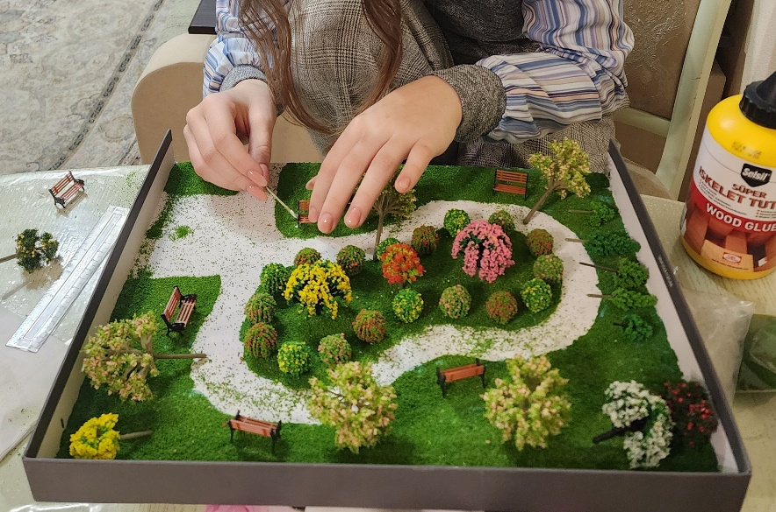 | Приложение 2  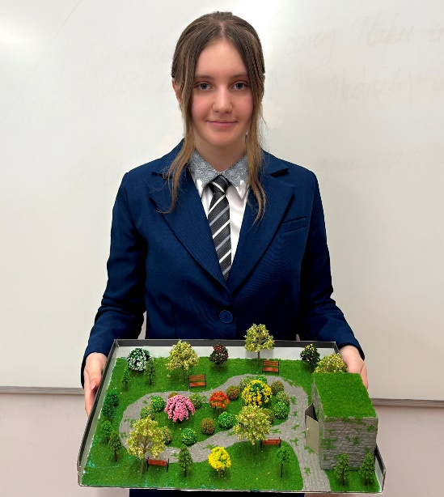
Вклейка пластиковых деталей | Макет
Приложение 3

Размеченное изображение спального района

